eneloop maintient son impact positif avec de nouvelles initiatives
Zellik, le 17 février 2019 – eneloop, la marque de piles durables de Panasonic, qui communique un message vert, prend de la vitesse avec un certain nombre d’initiatives annoncées récemment.

La gamme Panasonic eneloop propose des piles rechargeables faciles à utiliser qui ont gagné en popularité grâce à leur empreinte écologique plus verte, leur qualité et leur fiabilité. Ces piles appréciées des consommateurs, fabriquées au Japon, sont préchargées à l’énergie solaire et peuvent être réutilisées jusqu’à 2 100 fois (en fonction du type de pile). Elles sont utilisées dans le monde entier, dans des environnements privés comme professionnels, et constituent une alternative plus économique et plus écologique aux piles jetables.

Des clients satisfaits

En tant que partenaire officiel du Cirque Du Soleil®, eneloop a eu l'occasion de faire bonne impression lors de la tournée de spectacles TOTEM de la troupe. Stephen Mendi, technicien du son, commente : « Nous sommes plus que satisfaits des piles eneloop ! Elles possèdent une fantastique capacité de charge et de décharge. Comparées aux autres marques, elles conservent parfaitement leur charge, même lorsqu’elles restent inutilisées durant un certain temps. Nous allons assurément rester fidèles à eneloop durant longtemps. »

Développements récents

Panasonic a procédé à quelques annonces récentes relatives aux offres supplémentaires dans la gamme eneloop. L’entreprise lancera par ailleurs une campagne pour récolter des fonds pour des organisations non gouvernementales (ONG) et diffuser le message de la marque eneloop « A Better Life, a Better World ». Un message qui souligne la nécessité de préserver la beauté de notre planète en repensant notre modèle de consommation, en utilisant des piles rechargeables meilleures pour l’environnement et en nous reconnectant à Mère Nature.

Limiter l'ensevelissement des déchets

Panasonic a introduit un nouvel emballage durable et réutilisable pour la gamme eneloop, actuellement disponible en ligne. Le nouvel emballage fabriqué en PET recyclé constitue une alternative originale aux emballages jetables. Il contribuera à réduire la quantité de déchets qui finissent en décharge. Ce nouvel emballage solide sera parfaitement utile comme étui de rangement à la maison comme au bureau.

Rechargement pratique
La semaine dernière, le fabricant a introduit un nouveau chargeur USB de poche pour piles eneloop. Le chargeur de piles portable CC80 possède deux ports permettant de charger deux piles simultanément. Compact et léger, ce chargeur est idéal pour les voyageurs et les personnes qui sont en permanence sur la route.

Actions de soutien à la communauté

Panasonic a également annoncé sa campagne [RE]CHARGE Activation, qui a pour ambition d’immortaliser la beauté de la planète et de veiller à ce qu’elle soit préservée. Dans le cadre de cette campagne photo de quatre semaines, trois équipes sillonneront l’Europe. L’objectif de la campagne est de collecter de l’argent pour trois ONG, tout en sensibilisant à l’approche d’eneloop.

Les équipes prendront des photos dans huit catégories thématiques sélectionnées préalablement afin de mettre en avant l’immense beauté de la planète. Le meilleur cliché de chaque équipe pour chaque thème sera publié en ligne. Le public pourra s’exprimer par le biais de « J’aime ». Plus les « J’aime » seront nombreux, plus les dons faits aux ONG choisies seront importants. Soulignons que ce road trip s’effectuera avec des voitures électriques.

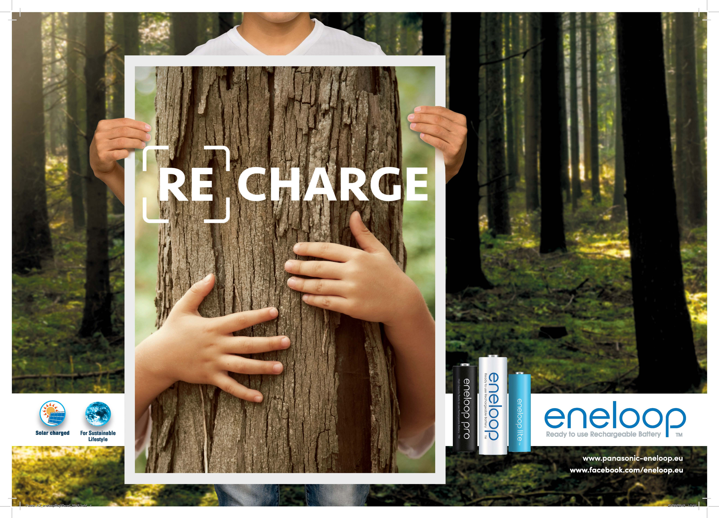

À propos de Panasonic Energy Europe
Panasonic Energy Europe est basée à Zellik, près de Bruxelles, en Belgique. L’entreprise appartient à Panasonic Corporation, l’un des premiers fournisseurs internationaux de produits électroniques et électriques. La forte expérience de Panasonic dans le domaine de l’électronique grand public a contribué à faire de Panasonic le plus grand fabricant de piles européen à l’heure actuelle. Les centres de production européens se situent à Tessenderlo en Belgique et à Gniezno en Pologne. Panasonic Energy Europe fournit de l’énergie « mobile » dans plus de 30 pays européens. La vaste gamme de produits comprend des piles rechargeables, chargeurs, piles zinc-carbone, piles alcalines et spéciales (comme les piles zinc-air, photo-lithium, boutons au lithium, micro-alcalines, oxyde d’argent). Pour plus d’informations, rendez-vous sur www.panasonic-batteries.com.

À propos de Panasonic
Panasonic Corporation est une entreprise internationale leader dans le développement et la fabrication de produits électroniques destinés à un usage privé, commercial et industriel polyvalent. Panasonic, basée à Osaka, au Japon, a généré en fin d’exercice, le 31 mars 2016, un chiffre d’affaires consolidé net d’environ 61 milliards d’euros. Panasonic s’engage à créer une vie meilleure et un monde meilleur, contribuant ainsi en permanence à l’évolution de la société et au bonheur des gens à travers le monde. Panasonic fête son 100e anniversaire cette année et lance à cette occasion une campagne « Bring Magic Alive ». Retrouvez plus d’informations sur l’entreprise et la marque Panasonic sur www.panasonic.com.

CONTACT PRESSE

ARK BBN
Ann-Sophie Cardoen
Project Manager
T +32 3 780 96 96
ann-sophie@arkbbn.be
www.arkbbn.be

Panasonic Energy Europe NV
Vicky Raman
Brand Marketing Manager
T +32 2 467 84 35
vicky.raman@eu.panasonic.com
www.panasonic-eneloop.eu

